Корректировка однонаправленных списков
- Добавление элементов в список.
cur=new elem;
cur->num=k; // Cоздание нового элемента
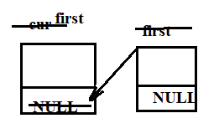
cur->next=NULL;
- Добавление в начало списка

cur->next=first;
first=cur

- Добавление в конец списка
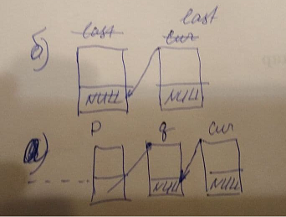
А) last нет
q=first;
while(q->next!=NULL)
q=q->next;
q->next=cur;
Б) last есть
last->next=cur;
last=cur;
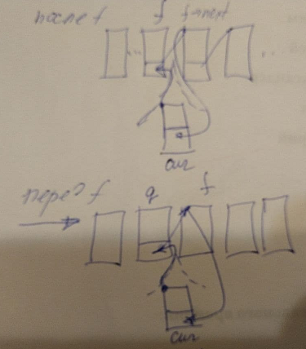
- Добавление после элемента с
адресом f.
cur->next=f->next;
f->next=cur;
- Добавление перед элементом с
адресом f
q=first;
while(q->next!=f)
q=q->next;
q-next=cur;
cur->next=f;

- Добавление перед последним
элементом
- last есть
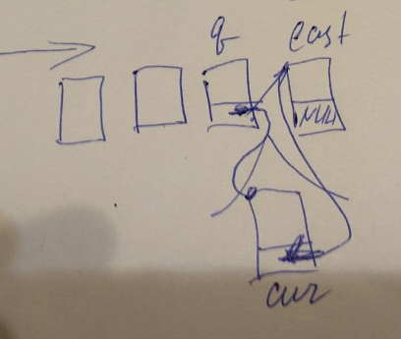
q=first;
while(q->next!=last)
q=q->next;
q-next=cur;
cur->next=last;
Б) last нет
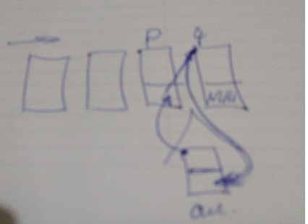
p=first;
q=first;
while(q->next!=NULL)
{ p=q;
q=q->next;
}
p->next=cur;
cur->next=q;

- Удаление элементов из списка

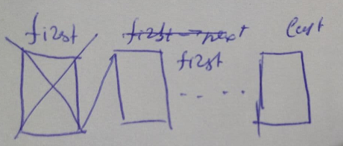
- Удаление первого элемента
cur=first;
first=first->next;
// first=cur->next;
delete cur;
- Удаление последнего элемента
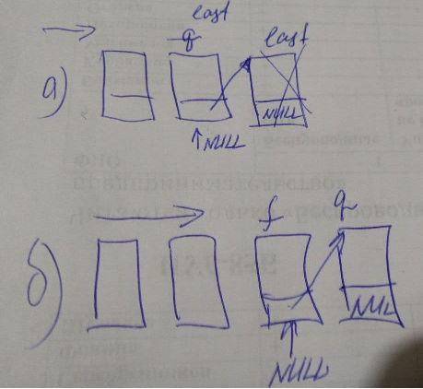
А) last есть
q=first;
while(q->next!=last)
q=q->next;
cur=last; // delete last;
q->next=NULL;
last=q;
delete cur;
Б) last нет
f=first;
q=f->next;
while(q->next!=NULL)
{ f=q;
q=q->next;
}
f->next=NULL;
delete q;

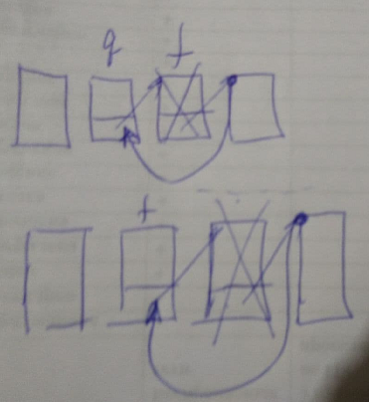
- Удаление элемента с адресом f.
q=first;
while(q->next!=f)
q=q->next;
q->next=f->next;
delete f;
- Удаление после элемента с адресом f.
cur=f->next;
f->next=f->next->next;
// f->next=cur->next;
delete cur;
- Удаление элемента перед элементом с адресом
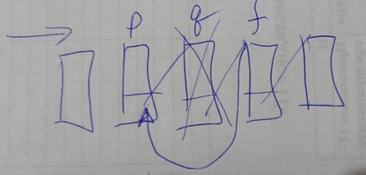
p=first;
q=p->next;
while(q->next!=f)
{ p=q;
q=q->next;
}
p->next=f;
delete q;

- Удаление перед последним
p=first;
f=p->next;
q=f->next;
while(q->next!=NULL)
{p=f;
f=q;
q=q->next;
}
p->next=q;
delete f;

